OBSERVACIONES DE LA PRÁCTICA
Juan Andrés Ospina Ramírez 202614830
Jose Alexander Santos Cobos 202613656
Juan Esteban Lesmes Chaves 202614029
 | Máquina 1
Procesador | Intel(R) Core(TM) Ultra 5 235U
Memoria RAM (GB) | 16
Sistema Operativo | Windows 11 Pro
Tabla 1. Especificaciones de la máquina para ejecutar las pruebas de rendimiento.

Resultados
Carga de Catálogo LINEAR PROBING
Factor de Carga (PROBING) | Consumo de Datos [kB] | Tiempo de Ejecución Real @LP [ms]
0.1 | 687028,46 | 6967,07
0.5 | 420006,18 | 5240,10
0.7 | 404024,26 | 5595,38
0.9 | 390973,61 | 5012,67
Tabla 2. Comparación de consumo de datos y tiempo de ejecución para carga de catálogo con el índice por categorías utilizando LINEAR PROBING
Carga de Catálogo SEPARATE CHAINING
Factor de Carga (CHAINING) | Consumo de Datos [kB] | Tiempo de Ejecución Real @SC [ms]
2.00 | 405776,23 | 4822,94
4.00 | 397646,18 | 4571,15
6.00 | 395338,31 | 6400,97
8.00 | 394248,58 | 5378,43
Tabla 3. Comparación de consumo de datos y tiempo de ejecución para carga de catálogo con el índice por categorías utilizando SEPARATE CHAINING

Gráficas
La gráfica generada por los resultados de las pruebas de rendimiento.
- Comparación de memoria y tiempo de ejecución para LINEAR PROBING y SEPARATE CHAINING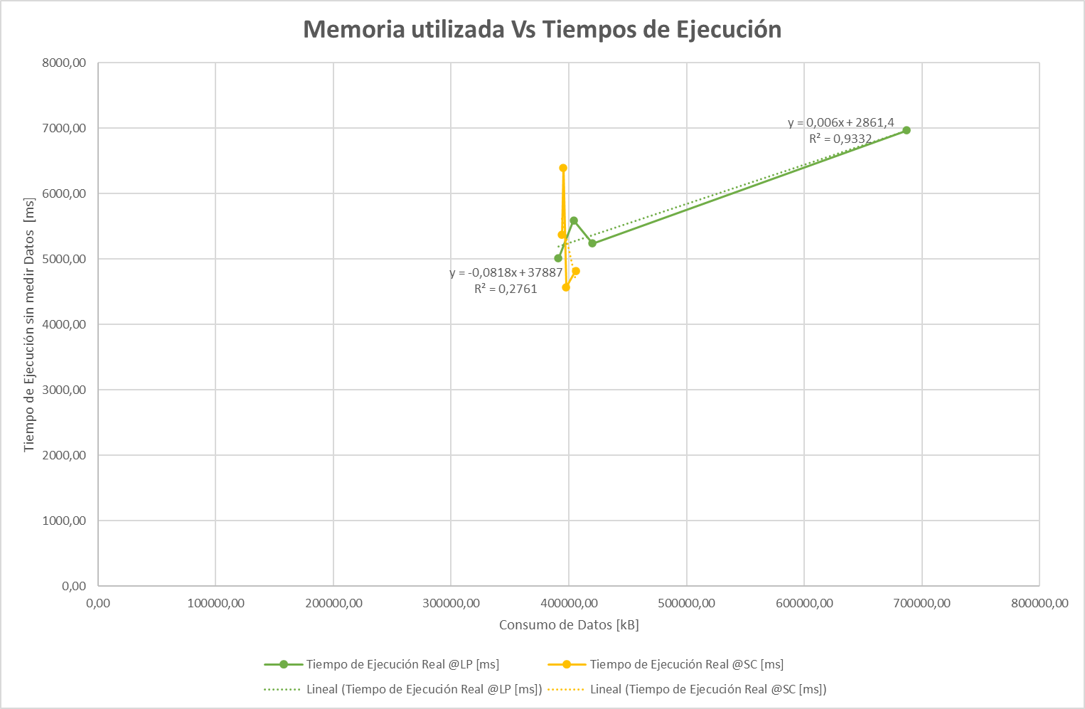
- Comparación de factor de carga y memoria para LINEAR PROBING y SEPARATE CHAINING
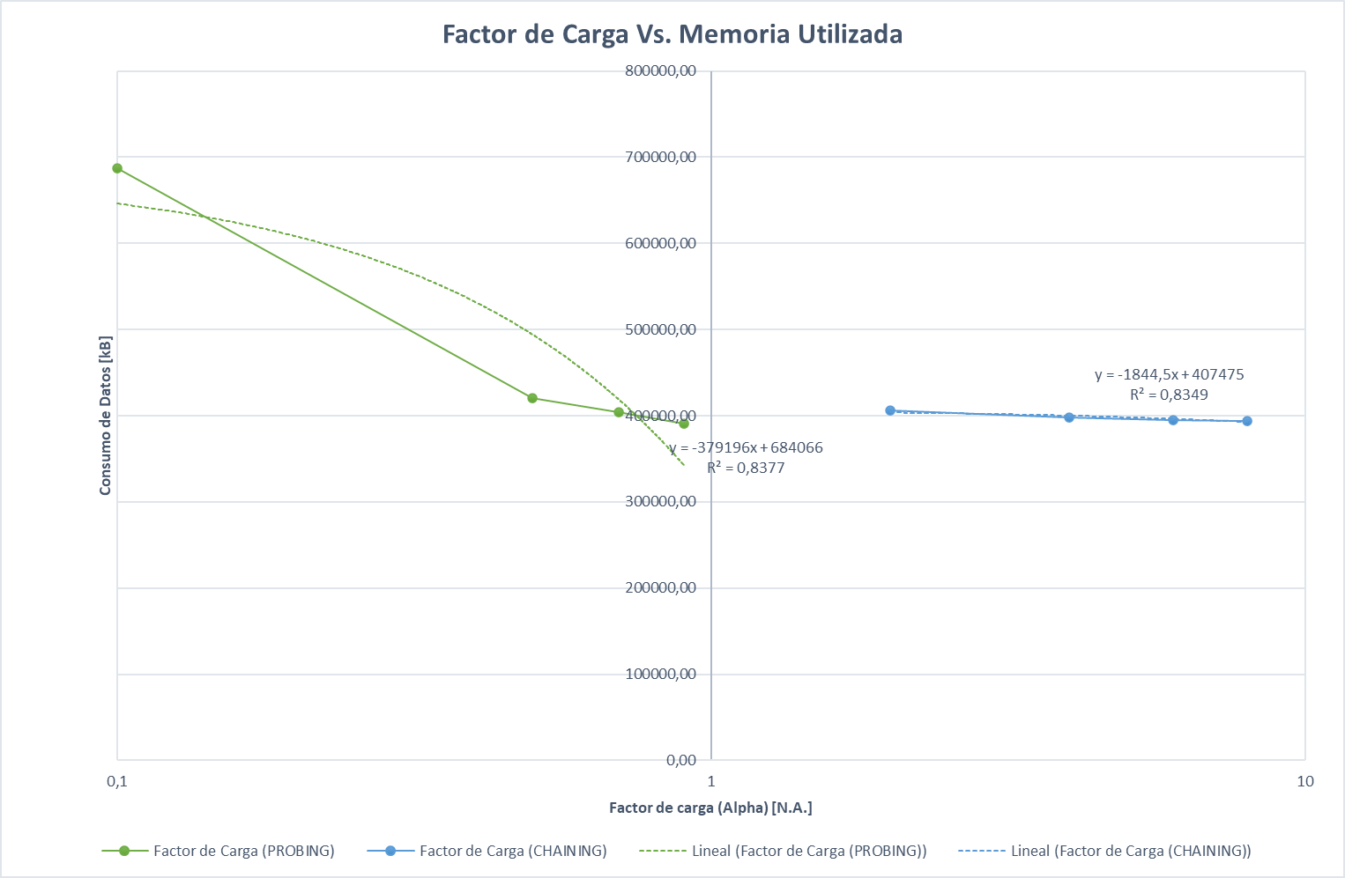

Preguntas de análisis

- ¿Por qué en la función getTime() se utiliza time.perf_counter() en vez de otras funciones como time.process_time()?

Porque perf_counter mide el tiempo que pasa en la vida real, process_time cuenta solo el tiempo que el procesador trabaja para el programa sin contar ciertas cosas como las esperas.
- ¿Por qué son importantes las funciones start() y stop() de la librería tracemalloc?
start() prende el seguimiento de memoria para que take_snapshot() no tire error porque no hay nada registrado. stop() lo apaga y evita que el programa siga lento y la siguiente medición arrastre datos de la anterior.

- ¿Por qué no se puede medir paralelamente el uso de memoria y el tiempo de ejecución de las operaciones?
Porque tracemalloc registra las reservas de memoria que hace el programa y esto hace que la ejecución sea más lenta. Es decir, el tiempo de ejecución va a aumentar, en nuestro caso nombramos una variable booleana para poder desactivar esta medición al momento de ejecutar las pruebas.

- Dado el número de elementos de los archivos (large), ¿Cuál sería el factor de carga para estos índices según su mecanismo de colisión?
En linear probing debería ser 0,5 o más, ya que en 0,1 la memoria era muy alta. Lo mejor sería tener factor de carga 0,9 pero tiene poca diferencia de 0,5
En separate chaining debería ser 4, aunque la memoria bajó con respecto a 8 tuvo el menor tiempo de ejecución
- ¿Qué cambios percibe en el tiempo de ejecución al modificar el factor de carga máximo?

Linear probing sube de 0,5 a 0,7 y baja a 0,9. El 0,1 quedo por encima de estos tres
Separate chaining baja, sube y vuelve a bajar

- ¿Qué cambios percibe en el consumo de memoria al modificar el factor de carga máximo?

Linear probing de 2 a 8 baja, al principio es grande la baja pero se va achicando
En separate chainig también hay una baja de 2 a 8, pero se vuelve más pequeña así como en linear probing

- ¿Qué cambios percibe en el tiempo de ejecución al modificar el esquema de colisiones? Si los percibe, describa las diferencias y argumente su respuesta.
Al promediar las corridas vemos que separate chaining es más bajo pero por poco (promedio 5293 de separate vs 5704 de lineal probing)

- ¿Qué cambios percibe en el consumo de memoria al modificar el esquema de colisiones? Si los percibe, describa las diferencias y argumente su respuesta.

Depende de cual sea el factor de carga, ya que si es bajo separate chaining es el que gasta menos. Si es alto son casi iguales.

